NYANYIAN MAZMUR DALAM IBADAH HARI MINGGU Analisis Kritis Terhadap Penyebab Mazmur Jenewa Jarang Digunakan Dalam Ibadah Hari Minggu Di Jemaat Moria Kata Klasis Malimbong

TORAJA



|  |  |
| --- | --- |
| PERPUSTAK A, SEKOLAH TINGGI ACAtW  KRISTEN NEGERI TO P,'V* , | |
| Tgl. Terima | 45 -// |
| No, induk |  |
| No. Kias | 4-h & |
| D?bo»i/ Hadiah 4ari | / |
| T&finra dari |  |
| Hsrfja" | i |

SKRIPSI

Diajukan Kepada Sekolah Tinggi Agama Kristen Negeri (STAKN) Toraja  
Untuk Memenuhi Salah Satu Persyaratan Guna Mendapatkan Gelar

Sarjana Teologi (S.Th)

Oleh:

Septianto Appulembang  
2020143815  
Teologi Kristen

SEKOLAH TINGGI AGAMA KRISTEN NEGERI (STAKN) TORAJA

TAHUN 2018

Judul : Nyanyian Mazmur Dalam Ibadah Jemaat: Analisis Kritis Penyebab

Mazmur Jenewa Jarang Digunakan Dalam Ibadah Hari Minggu Di Jemaat Moria Kata Klasis Malimbong

Diajukan Oleh : Septianto Appulembang

NIRM : 2020143815

Jurusan : Teologi Kristen

Setelah dikonsultasikan, dikoreksi dan diperbaiki sesuai dengan saran dari dosen pembimbing, maka skripsi ini dinyatakan memenuhi syarat untuk dipertahankan dalam ujian skripsi jurusan Teologi Kristen di Sekolah Tinggi Agama Kristen Negeri (STAKN) Toraja.

Mengkendek, (O Juli 2018

Dosen Pembimbing

Pembimbing II

Pembimbing I

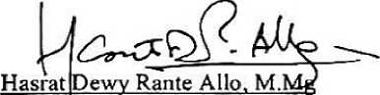

NIP. 1^308282011012009

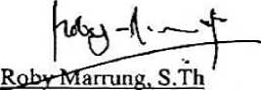

NIP.198105062006041003

Judul : Nyanyian Mazmur Dalam Ibadah Hari Minggu: Analisis Kntis

Terhadap Penyebab Mazmur Jenewa Jarang Digunakan Dalam Ibadah Hari Minggu Di Jemaat Moria Kata Klasis Malimbong

Ditulis Oleh : Nama : Septianto Appulembang

Nirm : 2020143815

Jurusan : Teologi Kristen

Telah dipertanggungjawabkan di hadapan dosen penguji dalam proses ujian skripsi Stratum Satu (S l) Jurusan Teologi Kristen dan diyudisium pada tanggal 2 Agustus 2018 dengan predikat kelulusan Memuaskan.

Mengkendck, 4 September 2018

Dosen Penguji

Penguji I



Amos Susanto. M.Th NIP. 197910302011011004

Penguji II

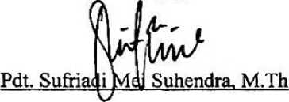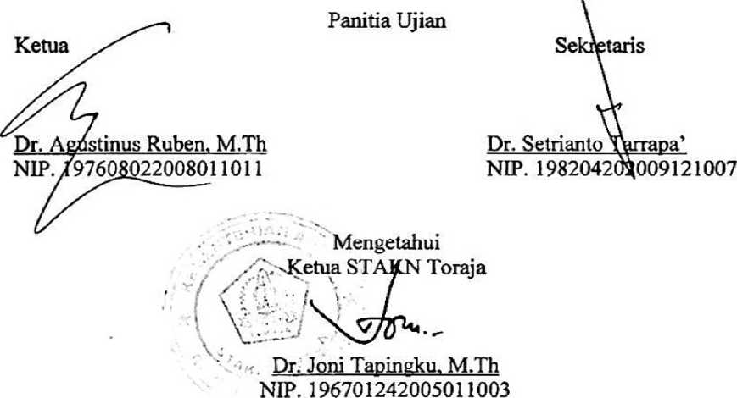

ABSTRAK

Septianto Appulembang, (2020143815) angkatan 2014 menulis Skripsi dengan judul: Nyanyian Mazmur Dalam Ibadah Hari Minggu: Analisis Kntis Penyebab Mazmur Jenewa Jarang Digunakan Dalam Ibadah Hari Minggu Di Jemaat Moria Kata Klasis Malimbong. Di bawah bimbingan Hasrat Dewy Rante Alio, M.MG dan Roby Marrung, S.Th.

Mazmur Jenewa sebagai ciri khas Gereja Toraja merupakan nyanyian jemaat yang terus dipertahankan dalam ibadah bahkan berdasarkan hasil keputusan Sidang Sinode Am (SSA) XIV di Ujung Pandang tanggal 6-12 April 1975, harus dinyanyikan minimal dua dalam setiap ibadah. Namun di Jemaat Moria Kata, Mazmur Jenewa sudah jarang digunakan dalam ibadah. Warga jemaat hanya tahu beberapa Mazmur Jenewa dan hanya itu yang diulang-ulang dipakai dalam ibadah jika ada Mazmur Jenewa. Penulis membahas topik ini untuk mengetahui penyebab dari masalah tersebut.

Dalam menganalisis penyebab dari masalah yang dibahas, penulis mengunakan metode penelitian kualitatif melalui studi pustaka, wawancara dan observasi untuk mengetahui penyebab dari masalah tersebut. Setelah melakukan penelitian diperoleh hasil bahwa Mazmur Jenewa jarang digunakan dalam ibadah Hari Minggu disebabkan kurangnya pemahaman warga jemaat mengenai Mazmur Jenewa dan belum dilaksanakannya pembinaan dan pelatihan tentang cara menyanyikan Mazmur Jenewa.